ЖК «Печёра» - комфорт и престиж
Жилой комплекс «Печёра» в Самаре - это шестисекционный 19-24-этажный дом с 1-3-комнаными квартирами, расположенный в Октябрьском районе по адресу: ул. Печёрская, 20а. Район довольно тихий, несмотря на то, что поблизости – основные магистрали города: улицы Революционная, Юрия Гагарина, Авроры и Московское шоссе. Из подземного паркинга можно будет сразу влиться в общий поток автомобилей, выехав в нужном направлении через 3-й проезд или улицу Печёрскую.
Новая квартира в Самаре сегодня – это полное обеспечение всеми благами цивилизации. Комплекс «Печёра» спроектирован с учетом не только всех требований, предъявляемых к современному устройству жилых зданий, но и пожеланий жителей города на Волге. Все квартиры от застройщика в жилом комплексе «Печёра» оборудованы необходимыми коммуникациями. Окна – пластиковые. На первых этажах дома предполагается устройство торговых и офисных площадей.
Продажа квартир в новостройке в районе с такой инфраструктурой – это большая удача для тех, кто мечтает о комфорте. В шаговой доступности – филиалы крупнейших банков, почтовое отделение, современный торговый центр «Космопорт». Невдалеке расположены 2 детских сада и 2 средних школы. А порядка десятка ДОУ И МОУ находятся в 5-10 минутах езды на автомобиле. Так что жильцы дома, вселившись в квартиры от застройщика, могут быть спокойны: дети в школу или сад не опоздают.
В просторном вестибюле каждой секции (а это совершенно новое решение для Самары) предусмотрено место для поста охраны или поста консьержа. Для въезда инвалидов и транспортировки детских колясок оборудован пандус. Кстати, коляски можно оставить здесь же, у входа в дом. Излишний расход тепла в вестибюле предотвращают 2 буферные зоны.
Продажа квартир в новостройке идет довольно активно. Ведь планировка каждой секции – индивидуальна, а это всегда привлекает внимание. Площадь квартир варьируется, в зависимости от того, на сколько жильцов они могут быть рассчитаны. Впрочем, никаких ограничений нет. Каждый волен купить квартиру в новостройке любой площади в любой из секций.
Комплекс «Печёра» уникален и с эстетической точки зрения. В соответствии с проектом, оригинальное фасадное решение этого жилого дома предполагает единообразие архитектурной концепции оформления каждой секции. Красочно оборудованная дворовая и обустроенная прилегающая территория комплекса, детские, спортивные и игровые площадки - все это воплощает собой идею полезного блага. Новая квартира в Самаре – это еще и престижно.
Сдача ЖК «Печера» в эксплуатацию будет происходить поэтапно:
- I этап – 1-2 секции (200 квартир) – в марте 2013 года
- II этап – 3-4 секции (300 квартир) – в сентябре 2013 года
- III этап – 5-6 секции (191 квартира) – в марте 2015 года
Общая площадь жилого комплекса «Печёра» - более 55 000 м². Земельный участок находится в собственности компании. Поэтому можно уже сейчас купить квартиру в новостройке, и быть уверенным в своем будущем в качестве жильца этого уникального дома.
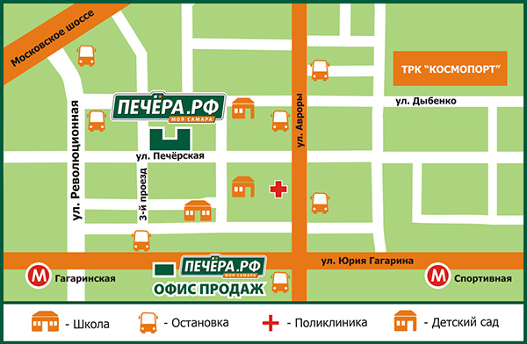

Рядом
Станция метро «Гагаринская» | 500 м
ТРК «Космопорт» | 700 м
Детские сады (№277, №368) | 300 м
Школы: (№155, №92) | 350 м
Поликлиника (№508) | 250 м
Детская больница | 500 м
Автостоянка | вокруг дома

